

因为用户和密码唯一对应,用户和邮箱唯一对应,所以 创建联合索引—-唯一索引

通过form类生成的form表单

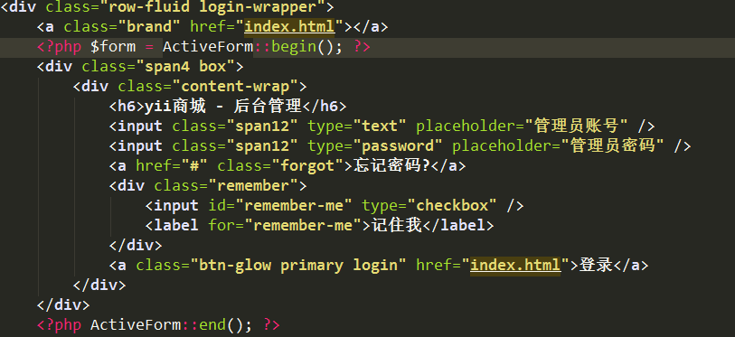

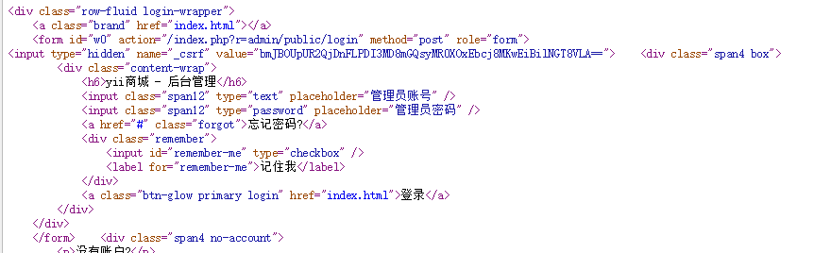

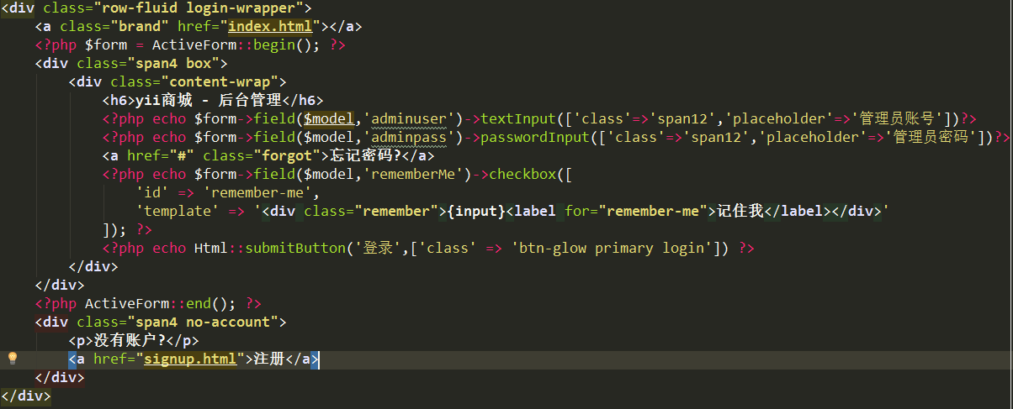

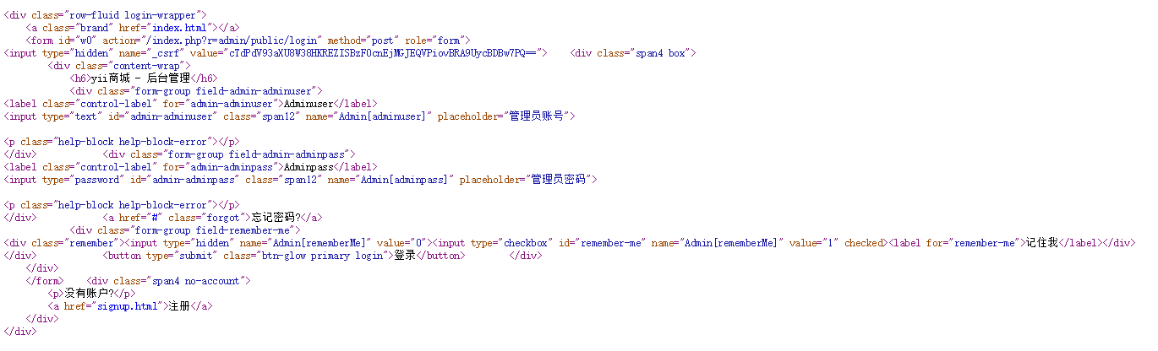

Yii框架安装七牛图片云存储

在composer.json 添加

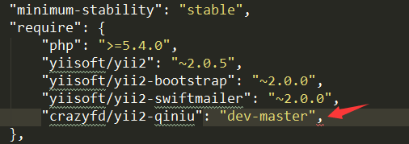

项目下有这个文件

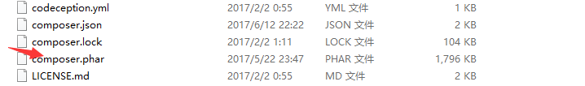

没有就在项目下dos运行

php -r " eval('?>' .file_get_contents('https://getcomposer.org/installer'));"

然后运行

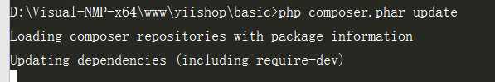

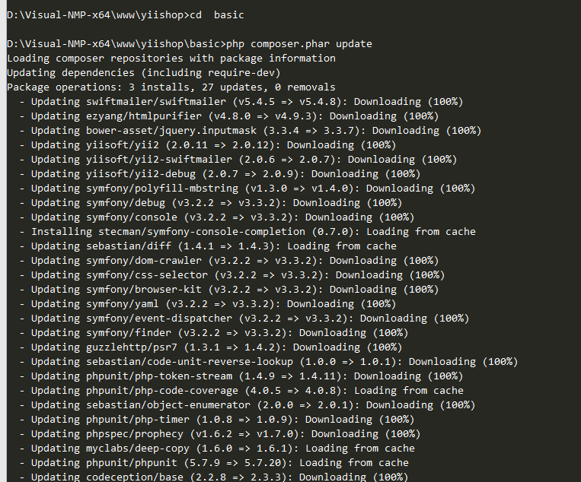

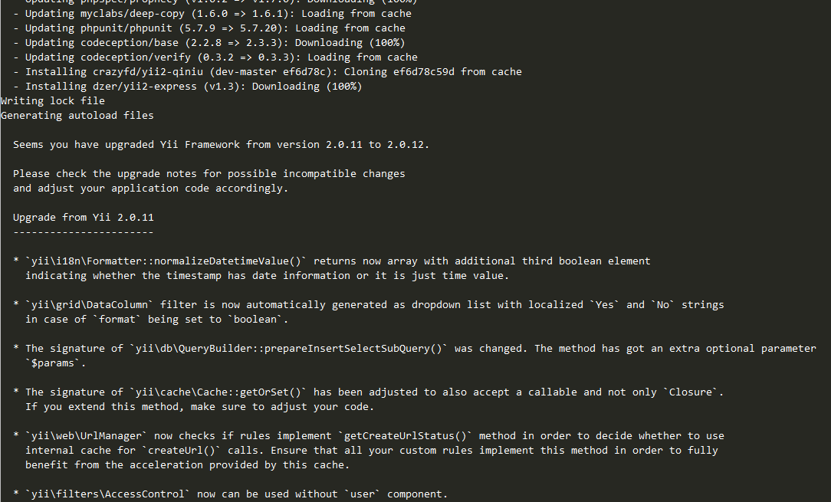

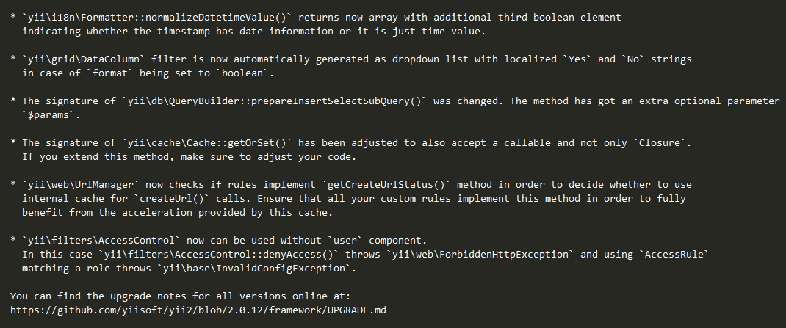

实例化引入七牛 ,相关参数在七牛注册

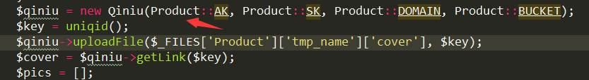

图片上传到七牛云,地址自动加自己的域名 ,只要在页面加http://就可以了

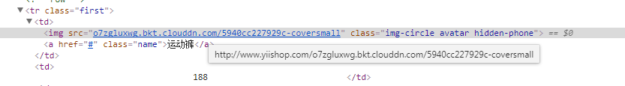

上传图片过大

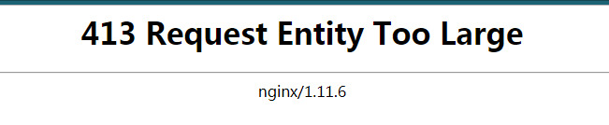

**nginx 出现413 Request Entity Too Large问题的解决方法**

使用[**PHP**](http://lib.csdn.net/base/php)上传图片（大小1.9M)，出现 nginx: 413 Request Entity Too Large 错误。

根据经验是服务器限制了上传文件的大小，但[**php**](http://lib.csdn.net/base/php)默认的文件上传是2M，应该不会出现问题。

打开php.ini，把 upload_max_filesize 和 post_max_size 修改为20M，然后重启。

再次上传，问题依旧，可以排除php方面的问题。

原来nginx默认上传文件的大小是1M，可nginx的设置中修改。

**解决方法如下：**

1.打开nginx配置文件 nginx.conf, 路径一般是：/etc/nginx/nginx.conf。

2.在http{}段中加入 **client_max_body_size 20m**; 20m为允许最大上传的大小。

3.保存后重启nginx，问题解决。

或者

看了一下nginx.conf发现没有设置client_max_body_size，这个参数默认只是1M，也就是说发布的文章内容大小不能超过1M

解决办法：  
  
增加如下两行到nginx.conf的http{}段， 增大nginx上传文件大小限制

#设置允许发布内容为8M  
client_max_body_size 8M;  
client_body_buffer_size 128k;

另外如果运行的是php，那么还要检查php.ini，这个大小client_max_body_size要和php.ini中的如下值的最大值一致或者稍大，这样就不会因为提交数据大小不一致出现的错误。

post_max_size = 8M  
upload_max_filesize = 6M

修改完配置后，别忘记重新加载。

虽然这样修改能解决一般问题，相信大家都会问post_max_size 和 upload_max_filesize 之间关系是什么？

从字面含义看一个是上传文件最大值upload_max_filesize，一个是通过POST提交数据的最大值post_max_size ，一般在php中用的是POST方式上传。

所以php.ini中设置 memory_limit > post_max_size > upload_max_filesize

当上传大文件时为了防止网速慢时超时现象，需要适当调大max_execution_time的值。

上一个页面地址

$_SERVER['HTTP_REFERER']

<http://blog.csdn.net/u011250882/article/details/49679535> 参考资料

**“引导用户代理到当前页的前一页的地址（如果存在）。由 user agent 设置决定。并不是所有的用户代理都会设置该项，有的还提供了修改 HTTP_REFERER 的功能。** ”

通常下面的一些方式，$_SERVER['HTTP_REFERER'] 会无效：

直接输入网址访问该网页。

Javascript 打开的网址。

Javascript 重定向（window.location）网址。

使用 meta refresh 重定向的网址。

使用 PHP header 重定向的网址。

flash 中的链接。

浏览器未加设置或被用户修改。

所以一般来说，只有通过 <a></a> 超链接以及 POST 或 GET 表单访问的页面，$_SERVER['HTTP_REFERER'] 才有效。

这里为什么一定要处理成二维数组才可以.直接用$post内容就不行????

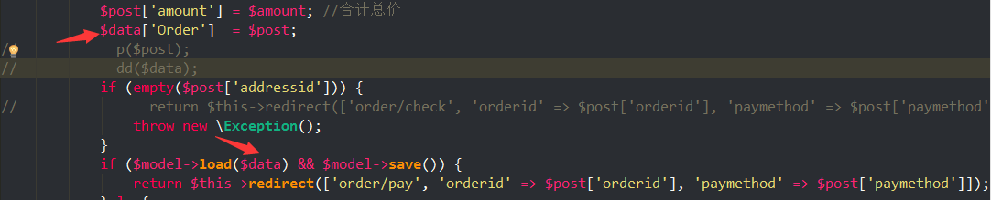

**下单支付流程**

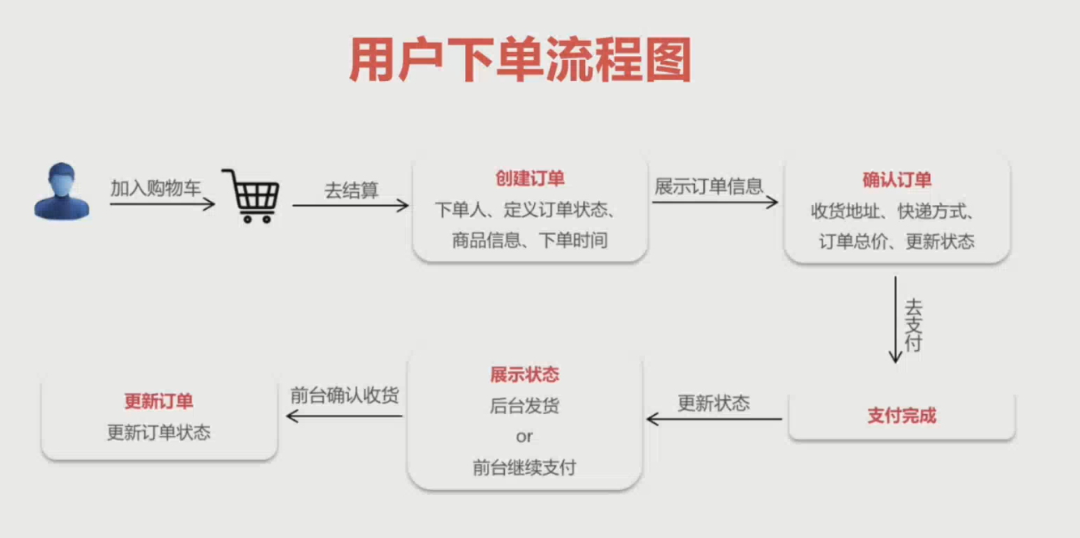

相关表

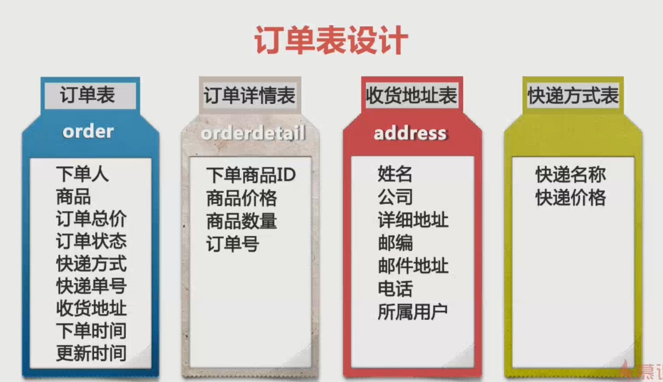

**支付宝支付流程**

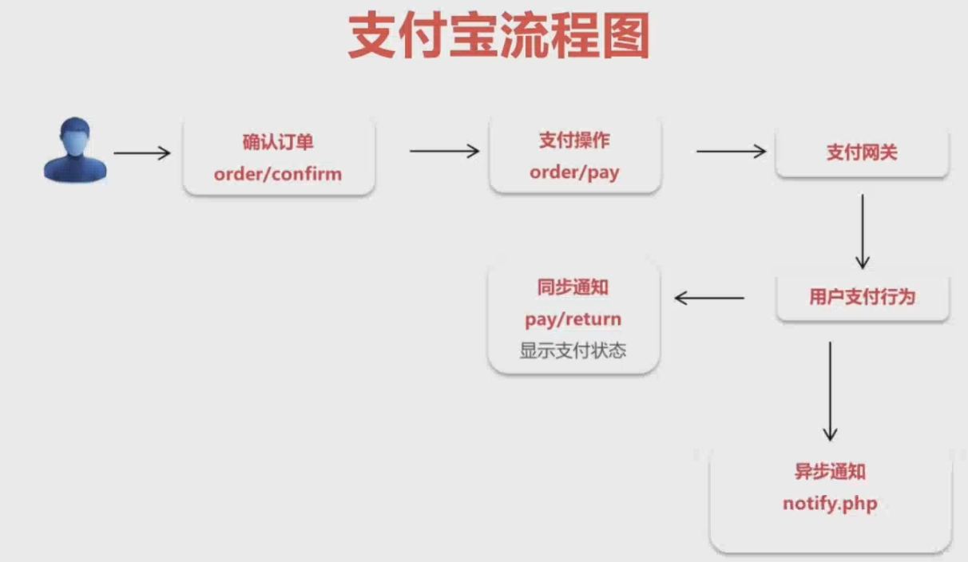

申请支付宝—登录支付宝—选择商家登录—选择自己所需要的

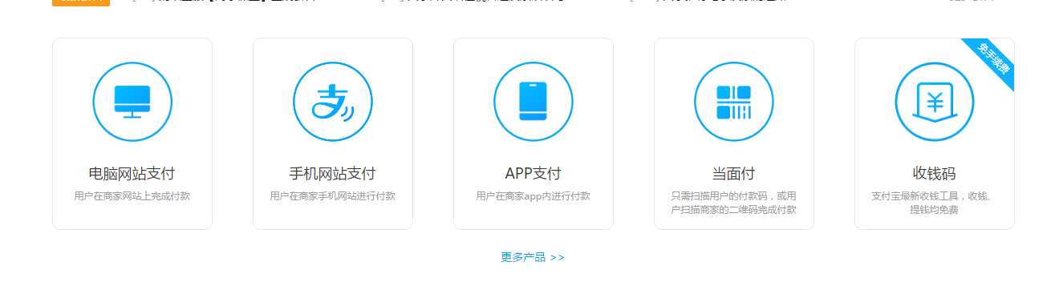

然后填写资料即可.(必须是商家).

可以下载阿里插件或者composer安装

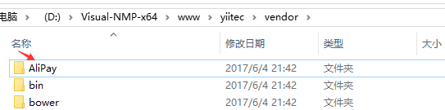

修改阿里配置文件

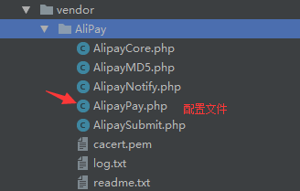

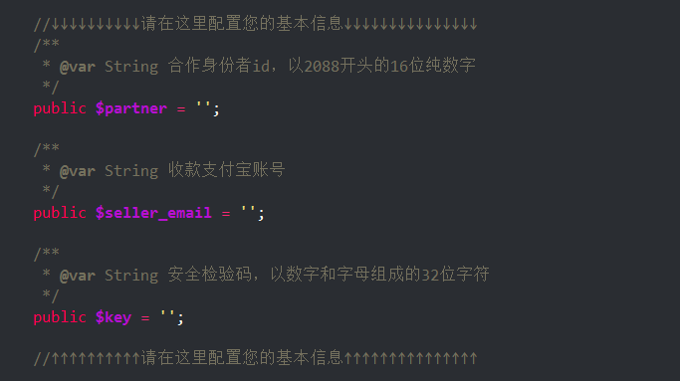

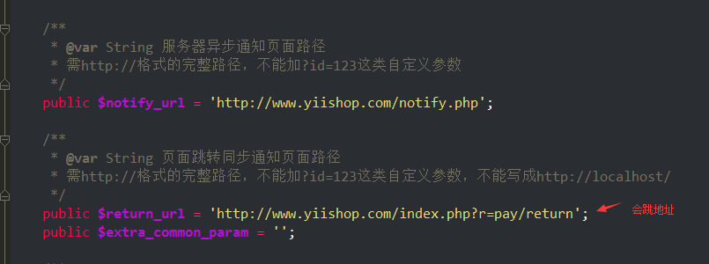

我自己项目---不知道为什么引入路径不一样



支付报错

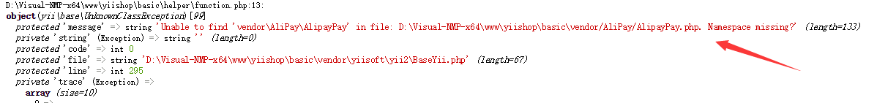

教程



参考文档: <http://www.cnblogs.com/icysnow/p/5512250.html>

可能有用

/**

* 支付宝

* @author Alan51

* @access public

* @since 1.0

*/

public function actionAlipay()

{

$order_id = '200000001' . time();

$gift_name = '元宝充值';

$money = Yii::$app->request->get('money', 0.01);

$body = '元宝充值测试';

$show_url = 'http://www.phpman.cn';

$alipay = new \AlipayPay();

$html = $alipay->requestPay($order_id, $gift_name, $money, $body, $show_url);

echo $html;

}

### 百度网盘：<http://pan.baidu.com/s/1mhYS3Ra>

### 下载放入/vendor/AliPay

### /vendor/composer/autoload_classmap.php代码加入：

'AlipayPay' => $vendorDir . '/AliPay/AlipayPay.php'

支付回调



**Yii2.0快递查询扩展---github**

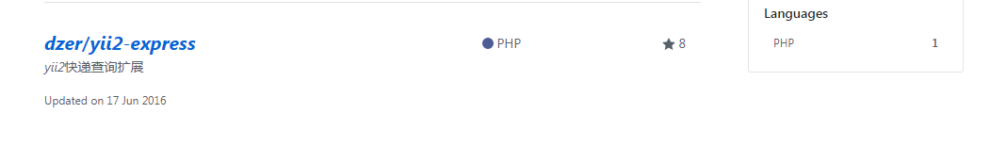

安装 composer.phar require dzer/yii2-express

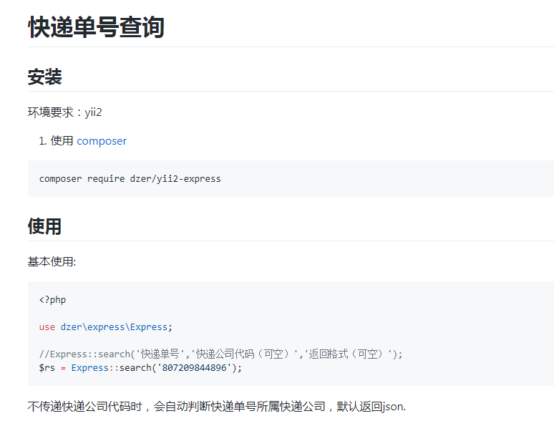

后台同意extends CommonController 但是public不继承 会造成重定向循环

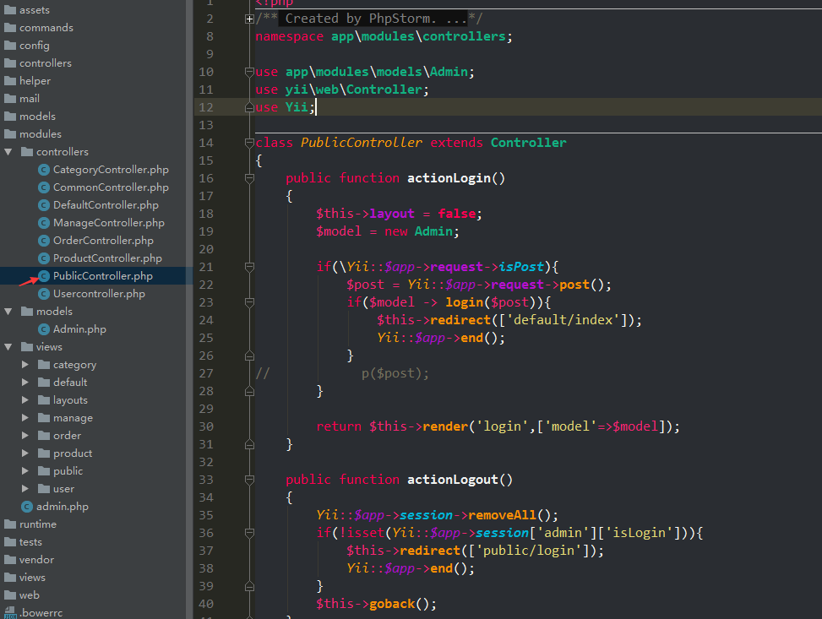

### 优化 : 搜索使用sphinx(斯芬克斯)mysql全文搜索引擎

加入购物车 使用队列